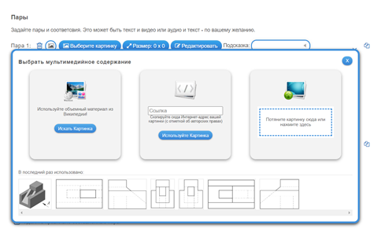
3. Пары (выбираем картинки заранее приготовленные).
4. Выравнивание (карта друг на друга).
5. Обратная связь (Здорово, это правильное решение).
6. Установить и показать в предварительном просмотре – возможность просмотреть и исправить.
7. Если все устраивает – нажать клавишу сохранить.
После сохранения данное упражнение находится во вкладке «Мои упражнения» и доступно для использования, редактирования и встраивания в сетевые ресурсы. Убедиться в этом можно, зайдя в Мои приложения.
Чтобы открыть необходимое упражнение в любом браузере, не открывая сервис и не заходя в свой аккаунт, можно скопировать ссылки на данное упражнение в обычный документ Microsoft Office Word

Ссылки на игры: https://learningapps.org/watch?v=p3xnn9jic20 https://learningapps.org/watch?v=pdxkiikpk20 https://learningapps.org/watc h?v=pdxkiikpk20



Автор: Афанасьева Елена Сергеевна
Сервис LearningApps.org (http://learningapps.org/)
Сервис LearningApps имеет понятный пользовательский интерфейс на 5 языках мира, для выбора нужного языка необходимо в правом верхнем углу выбрать соответствующий флажок.
Верхнее меню представлено тремя вкладками:
1.Поиск (здесь можно задать термин или поисковое слово, чтобы начать поиск в приложениях);
2.Все упражнения (здесь можно посмотреть уже созданные приложения);
3.Новое упражнение (здесь можно создавать свои упражнения с помощью готовых шаблонов или своё собственное).
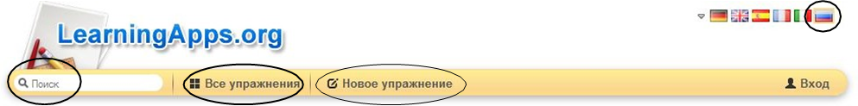
Для создания и сохранения собственных заданий необходимо зарегистрироваться.
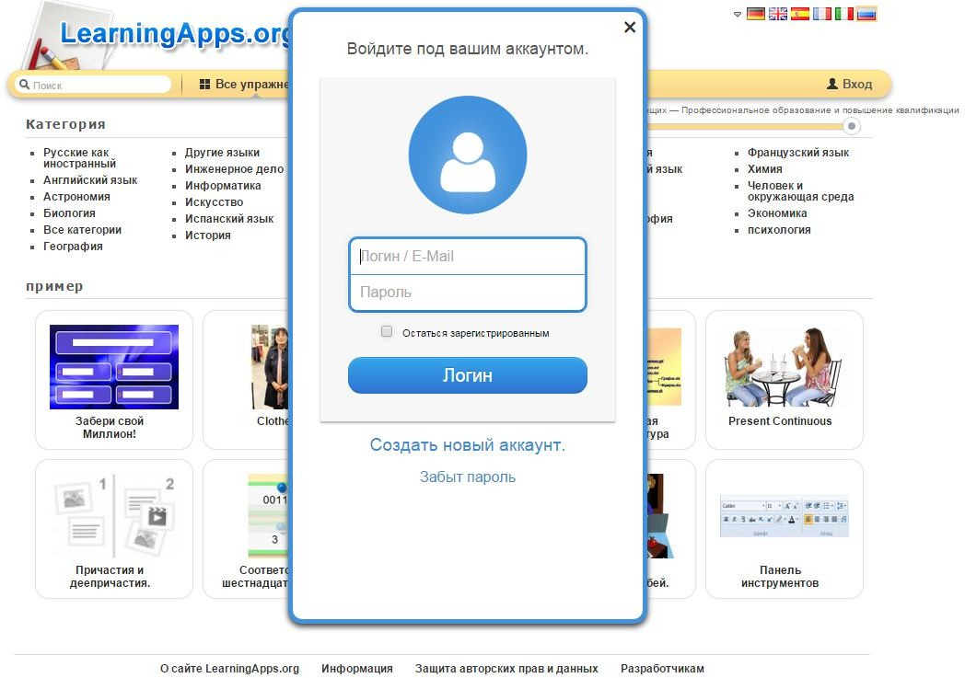
Для прохождения процедуры регистрации на сайте (создание аккаунта) нужно нажать кнопку «Вход», затем кнопку «Создать аккаунт». Процедура входа на сайт (авторизация) проходит также с использованием данной кнопки. Далее «Создать новый аккаунт».
Заполнить все поля, следуя инструкции, появляющейся в окне. Если поля заполнить реальными данными, пользователи сайта смогут узнать автора интерактивного задания в случае его размещения на сайте. После этого нажать кнопку «Создать конто».
Существует два пути создания упражнений:
I. Зайти в окно «Все упражнения» и выбрав тип упражнения и посмотрев готовые примеры, можно создать по аналогии, подобное.

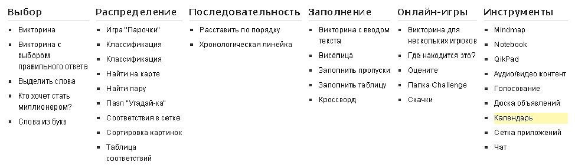
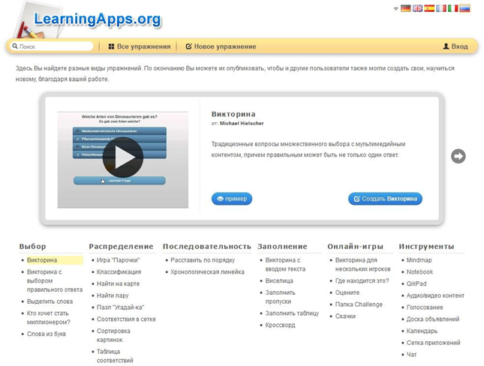

Для этого нужно нажать на кнопку «Создать подобное приложение».
Затем в открывшемся окне просто внести свои изменения. Если всё устраивает, сохранить своё упражнение, нажав на кнопку «Сохранить приложение», а если есть необходимость что-то изменить – «Вновь настроить».
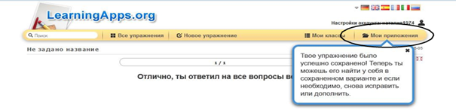
При этом автоматически появляются ссылки, с помощью которых можно расположить-привязать сделанное упражнение в своем блоге или даже сохранить архив с исходными файлами упражнения на своем компьютере.
II. Создать «Новое упражнение».
Все предлагаемые виды упражнений разбиты на несколько категорий. Чтобы ознакомиться с конкретным шаблоном, можно прочитать справку. Для этого необходимо нажать на кнопку с названием шаблона и прочитать аннотацию к нему.

Пример: Найди пару
- Выбираем упражнение «Найди пару»
- Название игры
